**Гуманитарный проект**

**Государственного учреждения образования**

**«Детский сад № 1 г. Чашники»**

|  |  |
| --- | --- |
| **1.Наименование проекта** | **«Участок мечты»** |
| **2.Срок реализации проекта** | В течение года со дня получения гранта |
| **3. Организация-заявитель, предлагающая проект** | Государственное учреждение образования «Детский сад № 1 города Чашники» |
| **4. Руководитель организации** | Сароко Марина Сергеевна заведующий,  8(02133)61451, gyod-s1@yandex.by |
| **5. Цель проекта** | создание эмоционально-благоприятных условий пребывания воспитанников в учреждении дошкольного образования через благоустройство территории и организацию разнообразных видов детской деятельности детей дошкольного возраста во время пребывания их на игровых площадках. |
| **6. Задачи, планируемые к выполнению в рамках реализации проекта** | - Придать индивидуальный облик территории учреждения дошкольного образования, позволяющий воспитанникам заниматься различными видами деятельности: игровой, трудовой, познавательной, практической, эстетической, физкультурно-оздоровительной.  - Оборудовать игровые площадки учреждения дошкольного образования необходимыми материалами в соответствии с современными санитарно-эпидемиологическими требованиями и методическими рекомендациями по проведению оздоровительной, творческой работы, направленной на разностороннее развитие воспитанников.  - Внедрять проведение различных видов спортивной, игровой и творческой деятельности, с учётом возрастных особенностей и интересов детей дошкольного возраста.  - Создавать условия для формирования у воспитанников устойчивых навыков безопасного поведения в повседневной жизни, комфортную среду для наблюдения и исследования окружающей среды.  - Способствовать повышению уровня экологической культуры и осознанного отношения к природе воспитанников, педагогических работников и родителей (законных представителей).  - Познакомить педагогических работников и родителей (законных представителей воспитанников с организацией и проведением разнообразных форм работы на оформленных игровых участках. |
| **7. Целевая группа** | Дети дошкольного возраста. |
| **8.** **Детальное описание деятельности в рамках проекта в соответствии с поставленными задачами** | 1. Детальное обследование территории учреждения дошкольного образования и выделение наиболее интересных объектов; 2. Составление и обсуждение со всеми участниками проекта поэтапного плана работы; 3. Подбор методической, справочной, энциклопедической и художественной литературы по тематике проекта; 4. Создание банка идей и предложений; 5. Привлечение родителей к благоустройству территории учреждения; 6. Посадка цветов и декоративных растений; 7. Закупка оборудования; 8. Оформление игровых и физкультурных площадок, беседок, зоны отдыха, зоны зеленой изгороди из кустарников. 9. Разработка перспективного планирования форм работы на игровых площадках   **Описание мероприятий в рамках проекта:**   1. Проведение педагогических советов, семинаров, консультаций по созданию условий для разностороннего развития воспитанников на игровых площадках. 2. Беседы с родителями (законными представителями) по проблеме разностороннего развития детей дошкольного возраста и укрепления их здоровья. 3. Закупка и установка оборудования, озеленение участков, приобретение скульптур малых форм. 4. Разработка планирования форм работы на игровых участках. 5. Разработка различных форм работы с воспитанниками на игровых участках и площадках учреждения дошкольного образования.   **Ожидаемые результаты:**  - преобразование здания и территории учреждения дошкольного образования в пространство с наличием новых зон, привлекательных для детей, предоставляющих возможность направить деятельность воспитателей на максимальное использование созданных условий на территории для развития детей, увеличить посещаемость воспитанниками учреждения дошкольного образования.  - укрепление материально – технической базы. |
| **9. Обоснование проекта** | К современным учреждениям дошкольного  образования предъявляются особые требования не только к зданию и его внешнему виду, но и к благоустройству и озеленению территории.  Воспитанники проводят в учреждении дошкольного образования большую часть активного времени, их пребывание в нем должно быть безопасным, комфортным, и эстетически благоприятным.  Важную роль играет современное благоустройство и озеленение территории, а также сочетание различных видов деятельности в течение прогулки с целью разностороннего развития воспитанников.  Данные последних исследований показывают, что цифровой мир захватил детей дошкольного возраста: у них пропал интерес к игре, творческим работам, они тянутся к современным гаджетам, длительное время сидят в одной позе, портя при этом не только осанку, но и зрение.  У детей снижается познавательная активность, они не могут установить причинно-следственные связи, сделать выводы, внимание не устойчивое.  Поэтому перед учреждением дошкольного образования стоит множество проблем, ведущей из которых является как заинтересовать детей  дошкольного возраста, привлечь их к наблюдению, активному отдыху, творческой деятельности.  Наше учреждение дошкольного образования посещают воспитанники с 2 до 7 лет.  Для оптимизации работы педагогического коллектива над разносторонним развитием воспитанников необходимо создать определенную развивающую предметно-пространственную среду на участках учреждения дошкольного образования, которая бы включала физическое, эстетическое, художественное, умственное развитие детей дошкольного возраста.  Из всего вышесказанного следует, что обогащение развивающей предметно-пространственной среды участков учреждения дошкольного образования необходимым оборудованием и материалами необходимо для разностороннего развития детей дошкольного возраста, укрепления их здоровья, познавательного и эмоционального развития. |
| **9. Место реализации проекта (область/район, город)** | Витебская область, город Чашники, ул. Советская, 60|а |
| **10. Источник финансирования** | Спонсорская помощь |
| **11. Общий объем финансирования (в долларах США)** | 30000 |
| **12. Софинансирование** | Все средства спонсора |

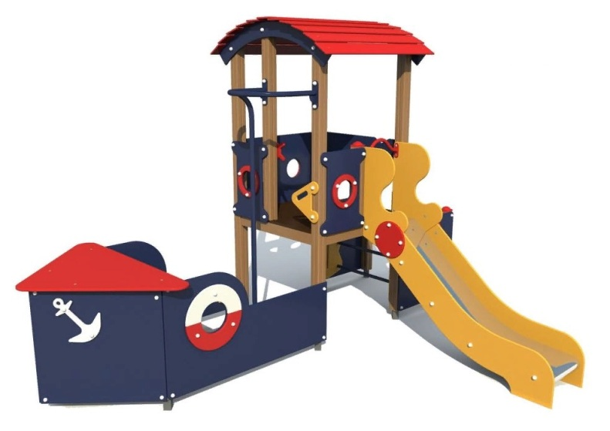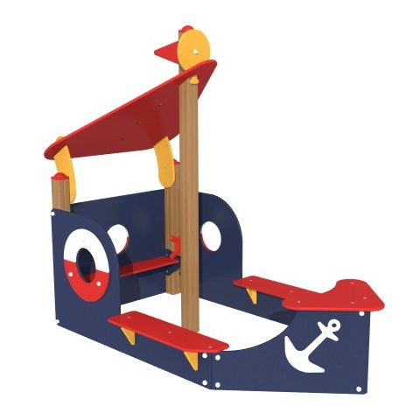

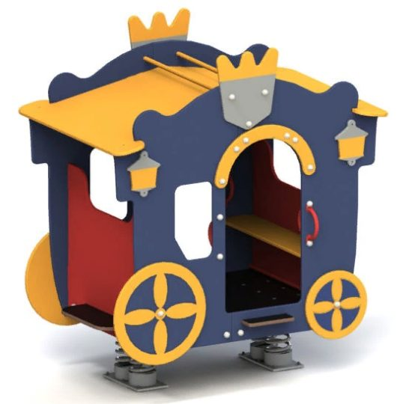 



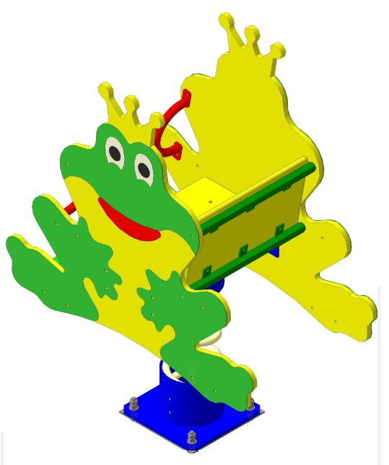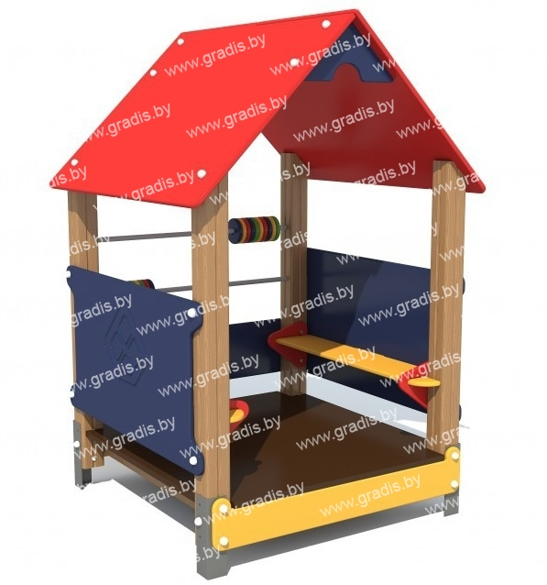



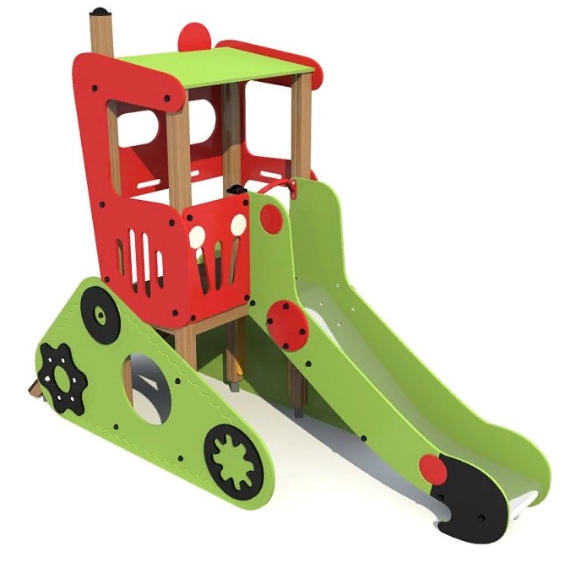 

**Humanitarian project of state educational institution**

**"Kindergarten № 1 of the city of Chashniki"**

|  |  |
| --- | --- |
| **1.** Name of the project | **«Dream Plot»** |
| **2.** Project implementation period | Within a year from the date of receipt of the grant |
| **3.**Organization that offers the project | State educational institution "Kindergarten № 1 of the city of Chashniki" |
| **4.** Head of the organization | Saroko Marina Sergeevna Head of Department, 8(02133)61451, gyod-s1@yandex.by |
| **5.** The aim of the project | creation of emotionally favorable conditions for the stay of pupils in an institution of preschool education through the improvement of the territory and the organization of various types of children's activities for children of preschool age during their stay on the playgrounds |
| **6. Tasks planned for implementation within the framework of the project** | - To give an individual look to the territory of the preschool education institution, allowing pupils to engage in various types of activities: gaming, labor, cognitive, practical, aesthetic, sports and recreation.  - To equip the playgrounds of the preschool education institution with the necessary materials in accordance with modern sanitary and epidemiological requirements and methodological recommendations for conducting recreational, creative work aimed at the diversified development of pupils.  Introduce various types of sports, games and creative activities, taking into account the age characteristics and interests of preschool children.  - To create conditions for the formation of sustainable skills of safe behavior in everyday life, a comfortable environment for observation and research of the environment.  - Contribute to raising the level of environmental culture and conscious attitude to nature of pupils, teachers and parents (legal representatives).  - To acquaint teachers and parents (legal representatives of pupils with the organization and conduct of various forms of work on the designed playing areas. |
| **7. Target Group** | Preschool children. |
| **8.** **Detailed description of the project activities in accordance with the assigned tasks** | 1. A detailed survey of the territory of the preschool education institution and the selection of the most interesting objects;  2. Drawing up and discussion with all project participants of a phased work plan;  3. Selection of methodological, reference, encyclopedic and fiction literature on the subject of the project;  4. Creation of a bank of ideas and proposals;  5. Involvement of parents in the improvement of the territory of the institution;  6. Planting flowers and ornamental plants;  7. Purchase of equipment;  8. Design of playgrounds and sports grounds, gazebos, recreation areas, green hedges from shrubs.  9. Development of long-term planning of forms of work on playgrounds  **Description of activities within the project:**  - 1. Conducting pedagogical councils, seminars, consultations on creating conditions for the versatile development of pupils on playgrounds.  2. Conversations with parents (legal representatives) on the problem of the all-round development of preschool children and strengthening their health.  3. Purchase and installation of equipment, landscaping of sites, purchase of small sculptures.  4. Development of planning forms of work in the playing areas.  5. Development of various forms of work with pupils in the playgrounds and playgrounds of preschool education institutions.  **Expected results:**  - the transformation of the building and territory of the preschool education institution into a space with the presence of new zones that are attractive to children, providing an opportunity to direct the activities of educators to maximize the use of the conditions created on the territory for the development of children, to increase attendance by pupils of the preschool education institution.  - strengthening the material and technical base |
| **9. Project justification** | Modern institutions of preschool education are subject to special requirements not only for the building and its appearance, but also for the improvement and landscaping of the territory.  Pupils spend most of their active time in a preschool education institution, their stay in it should be safe, comfortable, and aesthetically favorable.  An important role is played by modern landscaping and gardening of the territory, as well as a combination of various activities during the walk in order to diversify the development of pupils.  The data of recent studies show that the digital world has captured preschool children: they have lost interest in the game, creative work, they are drawn to modern gadgets, they sit in one position for a long time, spoiling not only their posture, but also their eyesight.  In children, cognitive activity decreases, they cannot establish causal relationships, draw conclusions, attention is not stable.  Therefore, the establishment of preschool education faces many problems, the leading one of which is how to interest preschool children, involve them in observation, active recreation, and creative activity.  Our pre-school education institution is attended by pupils from 2 to 7 years old.  To optimize the work of the teaching staff on the versatile development of pupils, it is necessary to create a certain developing subject-spatial environment in the areas of the preschool education institution, which would include the physical, aesthetic, artistic, mental development of preschool children.  From the foregoing, it follows that the enrichment of the developing object-spatial environment of the sites of the preschool education institution with the necessary equipment and materials is necessary for the versatile development of preschool children, strengthening their health, cognitive and emotional development. |
| **9. Project location (region/district, city)** | Vitebsk region, Chashniki city, Sovetskaya str., 60|a |
| **10. Source of funding** | Sponsorship support |
| **11. The total amount of funding (in US dollars)** | 30000 |
| **12. Co-financing** | All funds of the sponsor |